**2 Datengrundlagen**

**2.1 Generell**

Die Daten wurden vollständig in Japan von Januar 1997 bis Oktober 2020 erfasst und in Kalifornien im Zeitraum Januar 1981 bis Dezember 2019. Somit handelt es sich jeweils um Vollerhebungen.   
Während dieser ca. 24 Jahren wurden in Japan 13711 Erdbeben gemessen, davon waren 5939 Einzelbeben, die in der weiteren Analyse entnommen wurden, da sie weder Erdbeben getriggert haben noch getriggert wurden. Zudem befanden sich 965 Cluster in diesem Teildatensatz.  
In Kalifornien haben während der 38 Jahre nachweislich 14540 Erdbeben stattgefunden. Hier waren für die folgende Analyse 4803 Erdbeben irrelevant, da sie Einzelbeben waren. Folglich wurden 9737 Erdbeben weiterhin betrachtet, die in 719 Clustern auftraten.

**2.2 Variablen**

Wie man der Fragestellung entnehmen kann, soll zuerst primär der Fokus auf den Einfluss der Magnitude des triggernden Bebens auf die Magnitude des getriggerten Beben gelegt werden.

Mithilfe eines Algorithmus, welcher mit der räumlichen und zeitlichen Distanz der erdbeben gearbeitet hat, wurde bereits vorab bestimmt, ob das Erdbeben getriggert wurde und wenn ja von welchem.

Wie im vorherigen erwähnt wird die Magnitude in einem Intervall von zwei bis zehn erfasst. Bei den Daten aus Japan wurden die Erdbeben ab einer Magnitude von vier erfasst. Erdbeben mit einer niedrigeren Magnitude wurden dem Datensatz bereits vorab entnommen, da man aufgrund des bereits erwähnten Gutenberg-Richter-Gesetzes feststellen konnte, das der Erdbebenkatalog nicht vollständig vorlag. Das stärkste Beben was in dieser Region gemessen werden konnte, war das Fukushima Unglück am 11.03.2011 mit einer Magnitude von 8.7.  
Dasselbe gilt nun auch für Kalifornien. Aufgrund besserer Messtechnik ist der Erdbebenkatalog ab einer Magnitude kleiner als 2.8 unvollständig. Allerdings hatten die stärksten Beben eine niedrigere Magnitude (7.3) verglichen zu Japan. Dies kann auf die bereits erwähnten verschiedenen Plattenbewegungen in Japan und Kalifornien zurückgeführt werden.

In die Berechnung des Modells flossen noch weitere physikalischen Variablen mit ein, die nun kurz erläutert werden.

Der „dip“ gibt an in welchem Steilwinkel die Platten zueinanderstehen. Im Gegensatz dazu sagt der „rake“ aus, in welchem Winkel die Platten sich relativ auf- und abschieben. Der Wärmefluss aus dem Erdinneren an die Oberfläche während eines Erdbebens wird „heat flow“. „depth“ gibt die Tiefe unter der Oberfläche an, an der das Erdbeben stattgefunden hat. „mantle thickness“ ist die Erdmanteldicke und analog dazu floss noch die „crustal thickness“, also die Erdkrustendicke, mit ein. „strain rate“ gibt an, was die Deformationsrate ist, die durch die resultierenden Plattenbewegungen entstanden ist.

Eine weitere Variable hat nun keinen direkten physikalischen Bezug, sondern wurde von unserem Projektpartner konstruiert. Die sog. „Completness Magnitude“ sagt aus, welche die aktuell niedrigste messbare Magnitude war, an dem das Erdbeben stattgefunden hat. Wenn es möglich war alle Beben vollständig zu erfassen, so besitzt das Beben in Japan eine „Completness Magnitude“ von 4.0 bzw. in Kalifornien von 2.8. Daraus ergibt sich somit die Blindheitsphase, auch Shortterm-Incompletness genannt. Wenn alle Beben erfassbar sind, hat das gemessene Erdbeben nicht während der Blindheitsphase stattgefunden. Ist die „Completness Magnitude“ größer als vier in Japan bzw. größer als 2.8 in Kalifornien., ist davon auszugehen, dass das Erdbeben, während einer Shortterm-Incompletness Phase stattgefunden hat. Man kann davon ausgehen, dass umso höher die „Completness Magnitude“ ist, desto größer ist die Verzerrung der unvollständig erfassten Erdbeben, die es zu dem Zeitpunkt gab.

**Histogramme**

Bei der Zeitdifferenz zwischen triggernden und getriggertem Beben gab es nun zum Teil, recht große Differenzen von mehr als 2000 Tagen. Bezüglich des zeitlichen Abstands einer Trigger-Relation gibt es nun zwei Positionen, die eine besagt, dass die Relationen einen großen zeitlichen Abstand haben können, also 20 Jahre und mehr. Anderseits gibt es Theorien, die besagen, dass die Zeitdifferenz nicht größer als 24 Stunden sein kann. Deswegen wurde entschieden, dass Beben mit einem Tagesabstand größer als zehn beschränkt werden, somit der Wert auf 10 gesetzt wurde. (Vgl. Abb __)

Die Histogramme für Zeitdifferenz in Kalifornien befinden sich im Anhang unter ____, sowie genauere Informationen bezüglich der Variablen im Anhang unter ____.

**3 Deskriptive Auswertung Magnitude x-Achse**

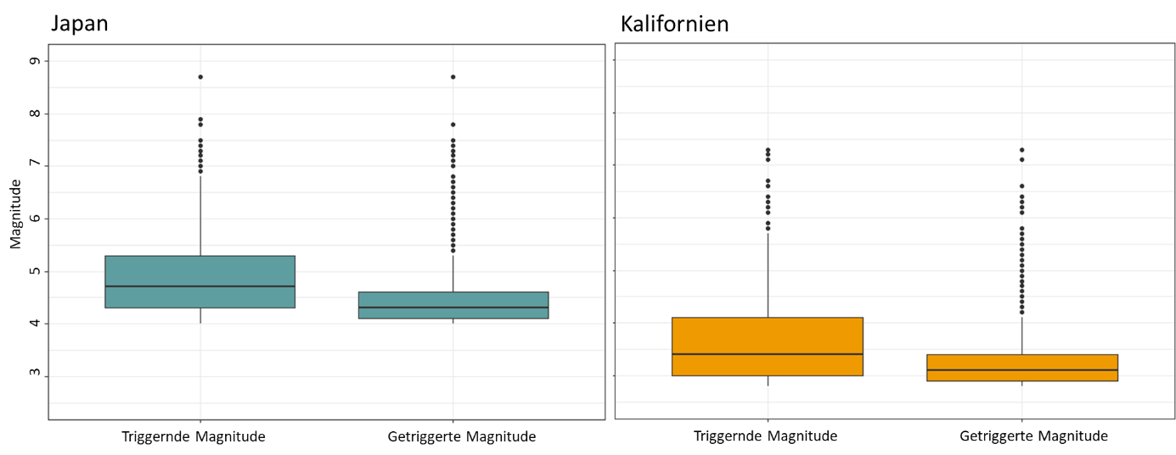

Im Folgenden werden alle Graphiken bzgl. Japan blau bzw. Kalifornien orange gehalten (s. Abb __). Die Range der Magnituden Verteilungen der triggerenden und getriggerten Erdbeben in Japan geht von 4.0 bis 8.7. Betrachten wir nun die Magnituden Verteilung der triggernden Erdbeben, also der Einflussgröße in Japan. Das 0.25-Quantil liegt bei 4.3 und der Median bei 5.3. Es ergibt sich ein Interquartilsabstand von einer Magnitudenstufe. Vergleicht man dies nun mit den getriggerten Erdbeben, fällt auf, dass das 0.25-Quantil bei 4.1 liegt. Auch der Median ist niedriger. Folglich ergibt sich ein Interquartilsabstand von einer halben Magnitudenstufe. Bei Kalifornien ergibt sich ein ähnliches Bild. Das 0.25-Quantil sowie der Median der triggernden Beben ist etwas höher als bei den getriggerten Erdbeben. Auch der Interquartilsabstand der triggernden Beben ist gut doppelt so groß wie bei den getriggerten Beben. Allerdings geht die Range der Magnituden der triggerenden sowie getriggerten Beben von 2.8 bis 7.3.

Abschließend ist zu sagen, dass alle vier Verteilung sehr linkssteil bzw. rechtsschief sind.

**Anhang**

|  |  |  |  |
| --- | --- | --- | --- |
| **Variable** | **Japan** | **Kalifornien** | **Einheit** |
| Getriggerte Magnitude | 4.0 – 8.7 | 2.8 – 7.3 | Richterskala |
| Triggernde Magnitude | 4.0 – 8.7 | 2.8 – 7.3 | Richterskala |
| dip | 2 – 90 | 2- 90 | Grad |
| rake | -90 – 90 | -90 – 90 | Grad |
| heat flow | 0.55 - 0.11 | 0.55 – 0.11 | W/km2 |
| depth | -99 – 0 | -24 – 0 | Kilometer |
| mantle thickness | 30 – 137 | 0 – 62 | Kilometer |
| crustal thickness | 6 – 32 | 24 – 35 | Kilometer |
| strain rate | 1 - 1523 | 16 – 1122 | -- |
| Completness Magnitude | 4.0 – 5.5 | 2.8 – 4.2 | Richterskala |
| Zeitdifferenz | 0 – 10 | 0 – 10 | Tage |